Министерство науки и образования Российской Федерации Федеральное государственное бюджетное образовательное учреждение высшего образования

«Московский государственный технический университет имени Н.Э.

Баумана

(национальный исследовательский университет)»

(МГТУ им. Н. Э. Баумана)

**УЧЕБНО-МЕТОДИЧЕСКОЕ ПОСОБИЕ К ЛАБОРАТОРНЫМ РАБОТАМ**

**ПО КУРСУ «Базы данных (ЮР)»**

**Лабораторная работа № 1** **«Основы MS Excel»**

Авторы:

Кудрявцев А.П., [kudryavtsevap@bmstu.ru](mailto:kudryavtsevap@bmstu.ru)

Фомин М.М.

Ланцберг А.В.

Москва, 2024

## Основы MS Excel[1]

Microsoft Excel – это мощная программа, предназначенная для работы с данными организованными в таблицы. Благодаря своим бесчисленными возможностями и удобным интерфейсом, она стала незаменимым инструментом для многих пользователей по всему миру.

Основной функцией программы Excel является обработка числовых данных, их организация и представление в виде таблиц. С помощью Excel можно быстро и точно выполнять сложные математические операции, проводить анализ больших объемов данных и строить графики для наглядного отображения информации.

Программа Excel также позволяет работать с текстовыми данными, создавать формулы и функции для автоматизации вычислений, выполнять сортировку и фильтрацию данных, а также проводить редактирование и форматирование таблиц по заданным требованиям.

Excel имеет расширенные возможности визуализации данных, позволяя добавлять в таблицы диаграммы, графики и даже трехмерные модели. Это делает программу незаменимым инструментом для подготовки отчетов, презентаций и анализа данных.

Важной особенностью Excel является его гибкость и адаптивность. Программа подходит для использования в различных сферах деятельности – от учета расходов и до создания финансовых моделей. Excel также дает возможность совместной работы над таблицами, обеспечивая удобство и эффективность работы в команде.

Таким образом, Excel представляет собой мощный инструмент для работы с электронными таблицами, предоставляя множество функций и возможностей для обработки и анализа данных. Он является неотъемлемой частью деловой среды и предоставляет пользователю гибкие и удобные инструменты для работы с информацией.

1.1. Именные диапазоны

Ячейка — это единичный адресуемый элемент рабочего листа, который может содержать числовое значение, текст или формулу. Ячейка определяется адресом, который состоит из имени (буквы) столбца и номера строки. Например, B5 — это ячейка, которая находится во втором столбце пятой строки.

Диапазоном называется группа из одной и более ячеек. Чтобы задать адрес диапазона, нужно указать адреса его левой верхней и правой нижней ячеек, разделив их двоеточием, например:

* D2 – диапазон состоит из одной ячейки.
* C2:E2 – диапазон состоит из трех ячеек C2, D2 и E2.
* A1:D4 – диапазон состоит 16 ячеек, расположенных в четырех строках и   
  четырех столбцах.
* С1:С1048576 (или C:C) – диапазон состоит из всех ячеек столбца C.

Рассмотрим пример использования именованных ячеек. На некоем предприятии ведется отчет ежемесячного выполнения работ (рис. 1.1.1), где ежемесячный отчет размещен на отельном листе. А на *Листе итоги за год* приведены помесячные итоги выполнения работ.

Рисунок 1.1.1 – Ежемесячный отчет

Перенести ежемесячные итоговые данные в годовой отчет можно двумя способами. При изменении данных в отчетах, в годовом отчете данные должны автоматически изменяться.

Первый способ заключается в том, чтобы указать адрес ячейки итога за месяц. Перенесем итог за январь, адрес ячейки итога (рис. 1.1.1) состоит из листа – *Январь* и адреса ячейки – *C9*. Перейдем на лист *Итоги за год* (рис. 1.1.2) и введем адрес *=Январь!C9* в соответствующую ячейку.

Рисунок 1.1.2 – Перенос итога за январь

Знак равенства важен, он означает, что значение ячейки рассчитывается. После нажатия Enter получаем (рис. 1.1.3):

Рисунок 1.1.3 – Итог за январь

Перенесем данные за февраль вторым способом – с использованием именованных диапазонов, в данном случае диапазон состоит из одной ячейки. Задать именованный диапазон можно несколькими способами, которые мы последовательно используем. Выделим ячейку итогов (рис. 1.1.4) и введем слева от вставки формул название ячейки – *Итог_февраль*, и нажмем Enter.

Рисунок 1.1.4 – Именованная ячейка

Названия не должны содержать пробелы, поэтому для удобства чтения рекомендуется использовать символ подчеркивания. По умолчанию, область видимости именованного диапазона вся книга, т. е. *Итог_февраль* можно использовать в любом листе.

Возвращаемся на лист Итоги за год и аналогично первому способу вводим в ячейку за февраль, но не адрес, а название ячейки – *Итог_февраль* (рис. 1.1.5):

Рисунок 1.1.5 – Использование именованной ячейки

Подтверждаем, нажатием Enter, тем самым мы завершили перенос месячных.

Продолжим заниматься улучшением отчетов. Будем использовать именованные диапазоны для подсчетов итогов в отчетах.

Введем именованный диапазон итогов на листе *Итоги за год*. Для этого выделим ячейки B3 и B5, содержащие данные, выберем вкладку формулы (рис. 1.1.6) и выберем меню *Задать имя*.

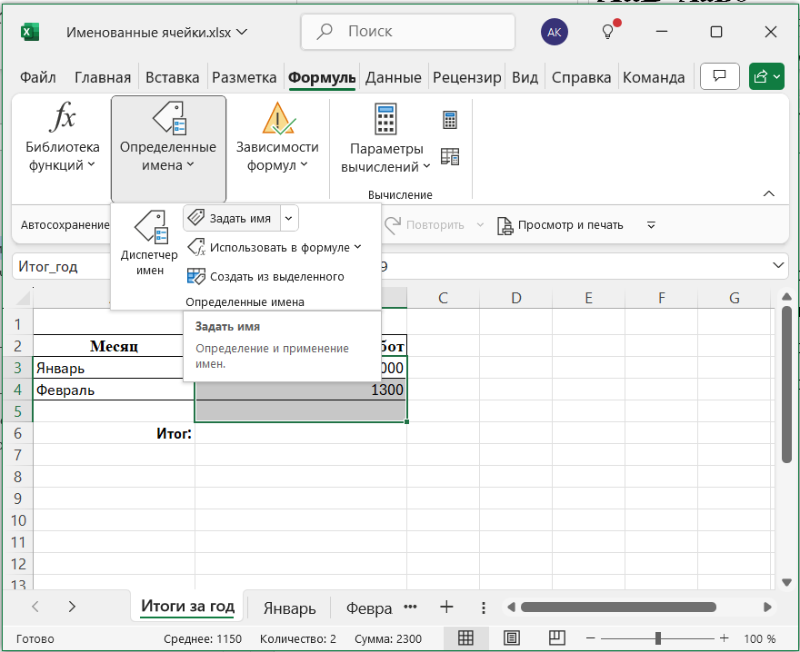

Рисунок 1.1.6 – Использование именованной ячейки

Откроется диалог (рис. 1.1.7) *Создание имени*:

Рисунок 1.1.7 – Диалог Создание имени

Введем имя диапазона – *Итог_год*. Далее можно выбрать область видимости названия диапазона, это может быть вся книга или конкретный лист книги. В случае выбора листа в качестве области видимости делает недоступным название диапазона другим листам. В нашем случае можно выбрать в качестве *Области* лист *Итоги за год* или *книга*.

Для написания примечаний используйте поле *Примечание*. При активном использовании именованных диапазонов полезно писать примечания, чтобы было проще разбираться не только другим пользователям, но и вам.

И последнее поле – *Диапазон*. Оно позволят изменить выбранный ранее диапазон, нажав на значок «стрелка».

После ввода нажимаем на кнопку *OK* или Enter, завершая присвоение имени диапазона.

Воспользуемся именем – *Итог_год*, чтобы рассчитать итог за год. Выделим ячейку итога (рис. 1.1.8), введем *=СУММ(Итог_год)*. В процессе ввода будет предложен выбор функции, а после открытой круглой скобки будет отображен список, содержащий нужный именованный диапазон:

Рисунок 1.1.8 – Использование именованного диапазона

После подтверждения получаем итоги (рис. 1.1.9):

Рисунок 1.1.9 – Итог

При задании диапазона Итог_год была указана дополнительная пустая ячейка B5, это маленькая хитрость, позволяющая избежать использования функций[2] для автоматического расчета диапазонов при расширении списка.

Давайте вставим строку с итогами следующего месяца перед итогами года и убедимся, что Excel увеличит именованный диапазон и он станет равным B3:B6 (рис. 1.1.10).

Рисунок 1.1.10 – Изменение диапазона Итог_год

Это удобно, поскольку в отличии от данного примера возможны случаи, когда размеры таблицы заранее не известны.

Рассмотрим третий способ создания именованного диапазона. Перейдем на лист февраль и выделим ячейки данных плюс пустая ячейка. После нажмем правую клавишу и в контекстном меню выберем команду *Присвоить имя…* (рис. 1.1.11):

Рисунок 1.1.11 – Использование контекстного меню

Откроется диалог *Создание имени* (рис. 1.1.12):

Рисунок 1.1.12 – Диалог Создание имени

Сохраним. И следующим нашим шагом будет ввод функции расчета итога месяца с использованием именованного диапазона *Работы_февраль* (рис. 1.1.13):

Рисунок 1.1.13 – Итог за февраль

После нажатия Enter в ячейке отобразиться итог.

В заключении рассмотрим *Диспетчер имен*, в котором отображаются все именованные диапазоны. Для его вызова перейдем во вкладку *Формулы*, далее в разделе *Определенные имена* расположена кнопка *Диспетчер имен*, нажав которую мы вызовем диалог (рис. 1.1.14):

Рисунок 1.1.14 – Диспетчер имен

Здесь мы так же можем изменить, удалить и создать новый именованный диапазон, нажав соответствующую кнопку.

1.2. Подстановочный список

Продолжим заполнение наших таблиц. Как нетрудно заметить, в них отсутствуют фамилии ответственных за задания. Набивать вручную фамилии – это не лучший вариант, хотелось бы выбирать из списка. Excel предлагает два способа. Сформировать список вручную или из таблицы.

Начнем с первого варианта. Сначала, выделим ячейки, для которых будем использовать список ответственных – это с B4 по B7. Далее на вкладке *Данные* в секции *Работа с данными* щелкаем по кнопке *Проверка данных* (рис. 1.2.1):

Рисунок 1.2.1 – Проверка данных

Откроется диалог *Проверка вводимых значений* (рис. 1.2.2):

Рисунок 1.2.2 – Диалог *Проверка вводимых значений*

В поле *Тип данных* выбираем из выпадающего списка значение *Список*. В поле *Источник* перечисляем через точку с запятой фамилии ответственных. Нажимаем *OK*.

Теперь, когда выбираем ячейку в столбце - ответственный, появляется кнопка для раскрытия списка (рис. 1.2.3), содержащего фамилии ответственных.

Рисунок 1.2.3 – Заполнение столбца

При попытке вбить фамилию не из списка Excel выдаст сообщение об ошибке (рис. 1.2.4):

Рисунок 1.2.4 – Сообщение об ошибке

Перейдем ко второму варианту формирования списка. Добавим лист *Список сотрудников* (рис. 1.2.5) и создадим таблицу сотрудников.

Рисунок 1.2.5 – Таблица сотрудников

Список сотрудников может изменяться, как в большую, так и в меньшую сторону, но всегда началом списка будет ячейка B2. Будем определять размер диапазона с помощью встроенной функции Excel:

СМЕЩ(Ссылка; Смещ_по_строкам; Смещ_по_столбцам; Высота; Ширина)

где

* Ссылка — обязательный аргумент. Ссылка, от которой вычисляется смещение. В нашем случае это - B2.
* Смещ_по_строкам — Обязательный. Количество строк, которые требуется отсчитать вверх или вниз, чтобы левая верхняя ячейка результата ссылалась на нужную ячейку. Смещение по строкам используется в том случае, когда исходная Ссылка не совпадает с началом диапазона. В нашем случае это 0.
* Смещ_по_столбцам — Обязательный. Количество столбцов, которые требуется отсчитать влево или вправо, чтобы левая верхняя ячейка результата ссылалась на нужную ячейку. Аналогично Смещ_по_строкам, это значение равно 0.
* Высота — Необязательный. Высота (число строк) возвращаемой ссылки. Значение аргумента Высота должно быть положительным числом. Высота - это количество строк, входящих в диапазон, которое будем рассчитывать.
* Ширина — Необязательный. Ширина (число столбцов) возвращаемой ссылки. Значение аргумента Ширина должно быть положительным числом. Ширина это - количество столбцов, входящих в диапазон. В нашем случае – 1.

Подставим значения в функцию СМЕЩ:

СМЕЩ('Список сотрудников'! $B$2;0;0; Высота; 1)

Выражение 'Список сотрудников'! $B$2, определяет полный адрес ячейки, т.е. лист и адрес ячейки на листе. Найдем Высота.

Поскольку столбец B, начиная со второй строки содержит только фамилии сотрудников, то воспользуемся функцией, подсчитывающей не пустые ячейки:

СЧЁТЗ(значение1;[значение2];...)

где

* Значение1 — обязательный аргумент. Первый аргумент, представляющий значения, количество которых требуется подсчитать.
* Значение2; ... — необязательный аргумент. Дополнительные аргументы, представляющие значения, количество которых требуется подсчитать. Аргументов может быть не более 255.

Как отмечалось выше, нас интересует колонка B, начиная со второй строки и вниз до самого края, который равен 1048576. Мы ограничимся сотней строк, поскольку слишком большой список неудобен в использовании и надо применять нечто другое для выбора сотрудников. Итак, подводя итог сказанного, функция расчета не пустых ячеек будет иметь вид:

СЧЁТЗ('Список сотрудников'!$B$2: $B$100)

Объединяя вместе две функции, получаем диапазон ячеек, содержащий сотрудников:

СМЕЩ('Список сотрудников'!$B$2;0;0;СЧЁТЗ('Список сотрудников'!$B$2: $B$100);1)

Выберем вкладку *Формулы*, на этот раз, войдем в *Диспетчер имен* и нажмем кнопку *Создать*. В уже знакомый диалог введем имя *Сотрудники* и наше выражение, не забывая поставить знак присвоения «=». Итог видим на рис. 1.2.6.

Рисунок 1.2.6 – Задание именованного диапазона Сотрудники

Перейдем на лист *Февраль*, выделим ячейки в столбце *Ответственный*, далее выбираем вкладку *Данные* и щелкаем, но кнопке *Проверка данных*. Откроется диалог (рис. 1.2.7):

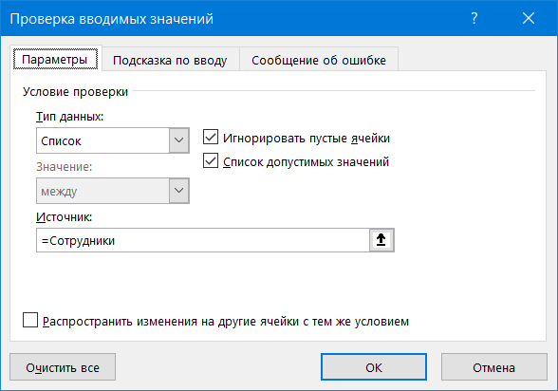

Рисунок 1.2.7 – Задание списка сотрудников

В качестве источника данных прописываем именованный диапазон Сотрудники. Сохраняем.

Теперь при выборе ячейки в столбце *Ответственный* нам предлагается на выбор список сотрудников (рис. 1.2.8):

Рисунок 1.2.8 – Выбор ответственного

Как нетрудно убедиться, список изменяется в соответствии с изменениями в таблице сотрудников.

1.3. Фильтрация данных

Фильтрация — это быстрый и легкий способ поиска подмножества интересующих данных в списке. В отфильтрованном списке отображаются только строки, отвечающие условиям отбора, заданным для столбца. При фильтрации порядок записей в списке не изменяется. При фильтрации временно скрываются строки, которые не требуется отображать.

Строки, отобранные при фильтрации в Excel, можно редактировать,

форматировать и выводить на печать, можно на их основе также создавать диаграммы, не изменяя порядок строк и не перемещая их.

Выберите любую ячейку в диапазоне данных (желательно в шапке). Во вкладке *Данные* щелкаем по *Сортировка и фильтр* и выбираем *Фильтр* (рис. 1.3.1):

Рисунок 1.3.1 – Установка фильтра

В ячейках шапки появятся значки для открытия ниспадающего списка (рис. 1.3.2). Нажав на значок, нам отроется окно для установки фильтра для выбранного столбца. Кроме фильтрации по значениям ячеек можно задать фильтр с более сложной логикой, выбирая меню *Текстовая фильтрация* для текстовых данных, *Числовая фильтрация* для числовых данных и т. д.

Рисунок 1.3.2 – Выбор фильтра

После установки фильтров отобразятся соответствующие данные.

Для сброса фильтра необходимо щелкнуть по кнопке *Фильтр*.

1.4. Сортировка данных

Сортировка данных помогает быстро визуализировать данные и лучше понимать их, упорядочивать и находить необходимую информацию и в итоге принимать более правильные решения.

Сортировать данные можно по тексту (от А к Я или от Я к А), числам (от наименьших к наибольшим или от наибольших к наименьшим), а также датам и времени (от старых к новым или от новых к старым) в одном или нескольких столбцах.

Во вкладке *Данные* щелкаем по *Сортировка и фильтр* и выбираем *Сортировка*. Откроется диалог *Сортировка* (рис. 1.4.1). Сделаем двухуровневую сортировку по ответственным и объему работ.

Рисунок 1.4.1 – Первый уровень сортировки

Для первого уровня выбираем колонку ответственный, сортировку будем выполнять по значениям ячеек и по возрастанию (т. е. в алфавитном порядке).

Добавим второй уровень, нажав кнопку Добавить уровень (рис. 1.4.2) и введем данные:

Рисунок 1.4.2 – Второй уровень сортировки

Нажав кнопку OK, получаем отсортированную таблицу (рис. 1.4.3):

Рисунок 1.4.3 – Отсортированные данные

1.5. Представления

При работе нескольких пользователей с одной Excel-книгой происходит конфликт интересов – каждый пользователь стремится настроить таблицы (фильтрация, сортировка), удобные ему для анализа данных, что естественно может не совпадать с требованиями других пользователей.

Представление – это способ сохранить таблицу в вашими настройками, не зависимо от других пользователей.

Выполним фильтрацию таблицы (рис. 1.5.1) и сохраним это представление.

Рисунок 1.5.1 – Фильтрация данных

Выбираем вкладку *Вид*, потом *Представление* (рис. 1.5.2):

Рисунок 1.5.2 – Вызов диалога Представления

Откроется диалог Представления (рис. 1.5.3):

Рисунок 1.5.3 – диалог Представления

Добавим представление (рис. 1.5.4):

Рисунок 1.5.4 – добавление Представления

Сохраним представление.

Для того, чтобы воспользоваться представлением, надо во вкладке *Вид* щелкнуть по кнопке *Представления,* и в открывшемся диалоге (рис. 1.5.5), выбрать требуемое представление и нажать на кнопку *Применить*:

Рисунок 1.5.5 – выбор Представления

1.6. Формулы

В Excel формула представляет собой специальный код, введенный в ячейку. Формула предполагает выполнение вычислений, результат которых и отображается в данной ячейке. В формулах для работы с числовыми значениями и текстом используются различные операторы и функции рабочего листа.

Формула, введенная в ячейку, всегда начинается со знака равенства и может содержать любые из следующих элементов:

* математические операторы, например + (сложение) и * (умножение);
* ссылки на ячейки (включая именованные ячейки и диапазоны);
* числовые значения или текст;
* функции рабочего листа (например, СУММ или СРЗНАЧ).

Например, подсчитаем объем работ, ответственным за которые является Трофимов Т. Т. (рис. 1.6.1). Для этого встанем на любую свободную ячейку и

Рисунок 1.6.1 – математические операторы

введем формулу, в которой указывается адреса ячеек[3]:

=$C$4+$C$8

После нажатия на Enter, отобразиться сумма.

При создании формул можно использовать встроенные функции Excel. Они позволяют существенно повысить эффективность формул и выполнить настолько сложные вычисления, что с помощью одних только операторов выполнить их было бы просто невозможно. Например, для вычисления тангенса угла используется функция TAN; другим способом, с помощью исключительно математических операторов, получить это значение вам едва ли удастся.

Ниже приведен пример, как встроенные функции позволяют существенно упростить формулу.

Среднее значение чисел, находящихся в десяти ячейках $А$1:$А$10, можно без использования функций вычислить по следующей формуле:

=($А$1+$А$2+$А$З+$А$4+$А$5+$А$6+$А$7+$А$8+$А$9+$А$10)/10

Но вы можете заменить эту формулу очень простой в употреблении встроенной функцией Excel СРЗНАЧ:

=СРЗНАЧ($А$1: $А$10)

Рассчитаем, какой процент выполненных работ от общего объема, за которые ответственен Трофимов Т.Т. Для этих целей будем использовать функцию СУММ (рис. 1.6.2). Выберем любую свободную ячейку и введем следующую формулу:

=$E$5/СУММ($C$3:$C$8)*100

Рисунок 1.6.2 – функция СУММ

Ячейка $E$5 ссылается на уже ранее рассчитанную сумму выполненных работ Трофимовым Т.Т. А $C$3:$C$8 задает диапазон ячеек, содержащий объемы всех работ.

В стандартную поставку Excel входит более 450 встроенных функций, но если этого недостаточно, то у вас есть возможность добавить в программу дополнительные функции, используя язык программирования VBA.

Подобное количество функций может вас напугать, но обычно используется не больше десяти из них, в зависимости от ваших интересов. Кроме того, с помощью диалогового окна *Вставка функции* значительно упрощается процесс поиска и вставки нужной функции, даже если вы никогда раньше с ней не работали.

## 2. Темы для самостоятельной проработки

Форматирование ячеек.

## 3. Практическая часть

1. Запустите Excel.
2. Сохраните книгу под именем **Контроль исполнения**.
3. Переименовать Лист1 во **Входящие**, Лист2 в **Сотрудники**, Лист3 в **Журнал контроля**.
4. В листе **Входящие** создайте таблицу:

1. В листе **Сотрудники** создайте таблицу:

1. В листе **Журнал контроля** создайте таблицу:

1. Отрегулировать ширину столбцов под вводимые значения, оформить внешний вид таблицы.
2. В таблице **Входящие** для ячеек столбца **Форма документа** сделать подстановочный список, состоящий из названия документов:

* Письмо,
* Запрос,
* Указание,
* Приказ,
* Постановление.

1. В таблице **Сотрудники** для ячеек столбца **Отдел** внести подстановочный список:

* Правовой,
* Производственный,
* Социальный,
* Хозяйственный.

1. Создать подстановочный список для ячеек столбца **Входящий документ** листа **Журнал контроля** из значений **Входящий номер** листа **Входящие**.
2. Ввести данные в таблицы (не менее пяти строк). Следите за порядком заполнения, сначала **Входящие**, затем **Сотрудники** и в конце **Журнал контроля**.
3. Отсортировать таблицы по ключевым столбцам, используя сортировку по возрастанию.
4. Сохранить обычный вид **Журнала контроля** в представлении.
5. Создайте фильтр для вывода неисполненных документов, стоящих на контроле для **Журнала контроля**. Создать представление для этих данных.
6. Создать фильтры для таблицы **Входящие** и сохранить их в  
    представлении:

* вывести список зарегистрированных писем;
* вывести список документов, имеющих регистрационный номер;
* вывести список поступивших приказов.

1. Создайте фильтры к таблице **Сотрудники** и сохраните их в   
    представлении:

* вывести список сотрудников правового отдела;
* вывести список сотрудников, имеющих имя Иван и отчество Иванович.

## 4. Список использованных источников

1. Александер, Майкл, Куслейка, Ричард.

Excel 2019. Библия пользователя.: Пер. с англ. — СПб.: ООО "Диалектика", 2019. — 1136 с.: ил. — Парад, тит. англ.ISBN 978-5-907144-44-6 (рус.)

1. Справка и обучение по Excel.

<https://support.microsoft.com/ru-ru/excel>

1. MS Excel 2019
2. СМЕШ и СЧЕТ
3. Используется латинская раскладка клавиатуры.